ПОДАЧА ЗАЯВЛЕНИЯ В ЭЛЕКТРОННОМ ВИДЕ
1. Заходим на социальный портал министерства социально-демографической и семейной политики Самарской области (www.suprema63.ru), вкладка «Подача заявления» ( примечание: для подачи заявления заявления в электронном виде, Вы должны быть зарегистрированны на портале Государственных услуг»)

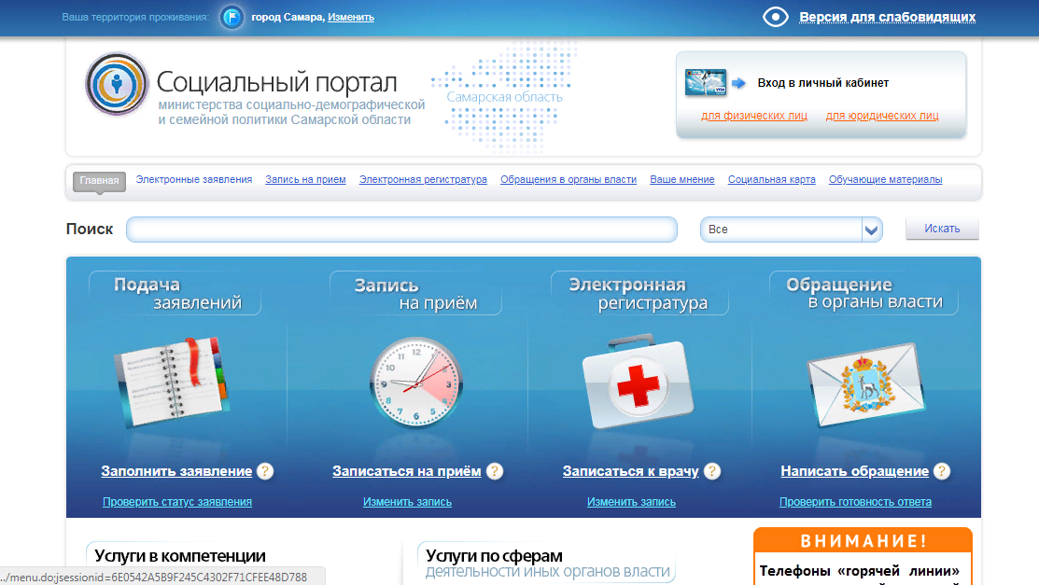

2. Вводим логи и пароль из Гос.услуг 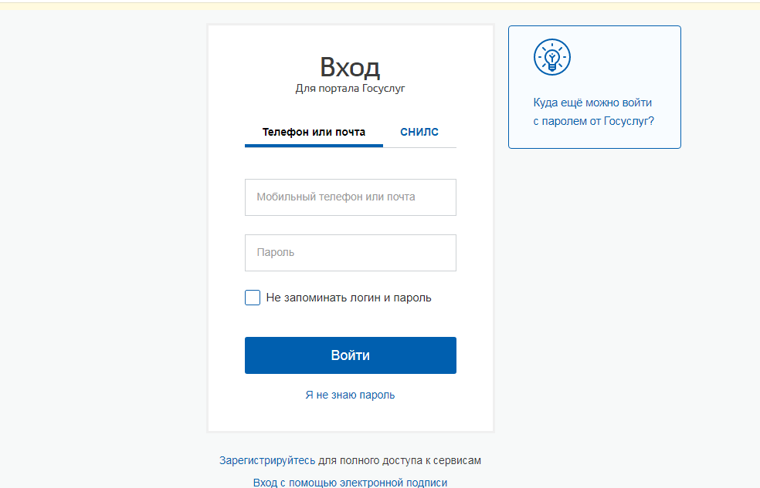
3. Переходим во вкладку «Заполнить заявление»

4, Далее заходим « Государственные услуги министерства социально-демографической и семейной политики Самарской области»
5.Выбираем услугу: « Государственные услуги по предоставлению мер социальной поддержки населения»

6. В городских округах, выбираем Кинель
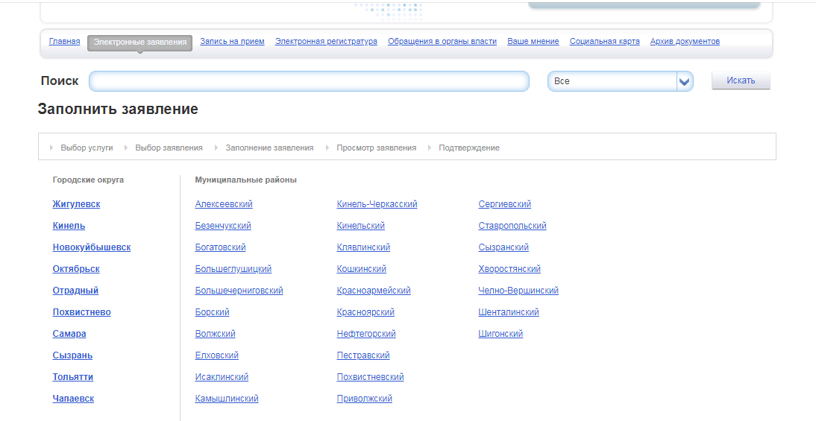
7. Находим государственную услугу,которая Вас интересует, заходим в нее и заполняем заявление, прикладывая все необходимые документы
